Resolución del Pleno del Instituto de Transparencia, Acceso a la Información Pública y Protección de Datos Personales del Estado de México y Municipios, con domicilio en Metepec, Estado de México, a veinticuatro de septiembre de dos mil veinticinco.

VISTO el expediente electrónico formado con motivo del recurso de revisión número 06770/INFOEM/IP/RR/2025, interpuesto persona que no señala nombre o seudónimo, en lo sucesivo la parte Recurrente, en contra de la falta respuesta del Sistema Municipal para el Desarrollo Integral de la Familia de Cocotitlán, en lo subsecuente el Sujeto Obligado, se procede a dictar la presente resolución.

A N T E C E D E N T E S

PRIMERO. De la solicitud de información.
En fecha diecinueve de mayo de dos mil veinticinco, la parte Recurrente, presentó a través del Sistema de Acceso a la Información Mexiquense (SAIMEX), ante el Sujeto Obligado, la solicitud de acceso a la información pública, a la que se le asignó el número de expediente 00068/DIFCOCOTITLAN/IP/2025, solicitó lo siguiente:

“Por medio de esta plataforma solicito el soporte documental de las personas servidores públicos que ya se encuentran en proceso de Certificación como lo marca la ley orgánica municipal de las áreas que conforman el dif ya que al momento de inscribirse deben recibir un documento indicando bajo que norma se van a certificar ya que solo cuentan con 6 meses para su certificación a partir de la fecha que se indica en su nombramiento.” (Sic).

MODALIDAD DE ENTREGA: A través del SAIMEX.

SEGUNDO. De la falta de respuesta a la solicitud de información.
En el expediente electrónico SAIMEX, se observa que el Sujeto Obligado fue omiso en dar respuesta a la solicitud de información presentada por el Recurrente. Derivado de lo anterior, se constituye la figura de la Negativa Ficta, cuya esencia consiste en atribuir un efecto negativo de la autoridad administrativa frente a las instancias y solicitudes que hagan los particulares.

TERCERO. Del recurso de revisión.
Inconforme con la falta de respuesta por parte del Sujeto Obligado, el ahora Recurrente interpuso el presente recurso de revisión en fecha diez de junio de dos mil veinticinco, el cual fue registrado en el sistema electrónico con el expediente número 06770/INFOEM/IP/RR/2025, en el cual aduce, las siguientes manifestaciones:

- Acto Impugnado: “no entrego la Información” (Sic).

- Razones o Motivos de Inconformidad: “una vez más el sujeto obligado del dif de Cocotitlán no hace entrega de la información y la plataforma al mismo tiempo no me deja interponer el recurso en la fecha antes que se venza el plazo, porque no aparece la previa solicitud para interponerlo y aparece ya que se pasó la fecha.” (Sic)

CUARTO. Del turno del recurso de revisión.
Medio de impugnación que le fue turnado al Comisionado Presidente José Martínez Vilchis, por medio del sistema electrónico, en términos del arábigo 185, fracción I, de la Ley de Transparencia y Acceso a la información Pública del Estado de México y Municipios, del cual recayó acuerdo de admisión en fecha doce de junio de dos mil veinticinco, determinándose en él, un plazo de siete días para que las partes manifestaran lo que a su derecho corresponda en términos del numeral ya citado.

QUINTO. De la etapa de manifestaciones y/o alegatos.
De las constancias que obran en el expediente electrónico del SAIMEX, se advierte que el Sujeto Obligado rindió su informe justificado en fecha dieciocho de junio de dos mil veinticinco, por medio del archivo electrónico “68-25.pdf”, mismo que fue puesto a la vista del Recurrente en fecha veintiséis de junio de la anualidad actuante.

Así mismo, se aprecia que no se llevaron a cabo audiencias durante la sustanciación del recurso de revisión, ni se ofrecieron pruebas por parte del Recurrente; todo lo anterior en términos de los artículos 185 fracciones II y IV, y 195 de la Ley de Transparencia y Acceso a la Información Pública del Estado de México y Municipios.


SEXTO. Del cierre de instrucción.
Así, una vez transcurrido el término legal, permitió decretarse el cierre de instrucción en fecha dos de julio de dos mil veinticinco, en términos del artículo 185, Fracción VI, de la Ley de Transparencia y Acceso a la Información Pública del Estado de México y Municipios, iniciando el término legal para dictar resolución definitiva del asunto.

SÉPTIMO. De la ampliación de plazo para resolver.
De las constancias que integran el expediente electrónico, se advierte que han transcurrido los términos de Ley, para la emisión de la resolución en el presente recurso de revisión, por lo que en fecha doce de agosto de dos mil veinticinco, se notificó a las partes el acuerdo por el que se ordena ampliar el plazo para la emisión de la resolución, en términos del artículo 181 párrafo tercero de la Ley de Transparencia y Acceso a la Información Pública del Estado de México y Municipios, ordenándose turnar los expedientes a la resolución que en derecho proceda.

Este organismo garante no pasa por alto justificar, que el plazo para emitir resolución en el presente asunto encuentra justificación en el alto número de recursos de revisión recibidos, que se ha incrementado aproximadamente un 400%, circunstancia atípica que ha rebasado las capacidades técnicas y humanas del personal encargado de la proyección de las resoluciones a dichos medios de impugnación.

Por ello, es menester precisar que si bien se ha excedido el plazo para resolver el presente medio de impugnación, de conformidad con la ley de la materia, el plazo para emitir resolución se encuentra justificado en los elementos para medir su razonabilidad de asuntos conforme a los parámetros establecidos por diversos órganos jurisdiccionales federales, aplicables también en procedimientos análogos, como el que nos ocupa.

Así, en términos de lo que establecen los artículos 8.1 y 25 de la Convención Americana sobre Derechos Humanos, los recursos deben ser sencillos y resolverse en el menor tiempo posible, tomando en consideración la dilación total del procedimiento; esto es, en un plazo razonable.

En ese sentido, el legislador fijó los términos procesales en las leyes, de manera general, sin que pudiera prever la variada gama de casos que son resueltos por los órganos jurisdiccionales o cuasi jurisdiccionales, tanto por la complejidad de los hechos, como por el número de casos que conocen.

Por ello, excepcionalmente, si un asunto es resuelto con posterioridad a los plazos señalados por la norma debe analizarse la razonabilidad del tiempo necesario para su resolución, atentos a los siguientes criterios:
a) Complejidad del asunto: La complejidad de la prueba, la pluralidad de sujetos procesales, el tiempo transcurrido, las características y contexto del recurso.
b) Actividad Procesal del interesado: Acciones u omisiones del interesado.
c) Conducta de la Autoridad: Las Acciones u omisiones realizadas en el procedimiento. Así como si la autoridad actuó con la debida diligencia.
d) La afectación generada en la situación jurídica de la persona involucrada en el proceso: Violación a sus derechos humanos.

De modo que, cuando se trate de un asunto excepcional, por alguna o todas las características mencionadas o bien, cuando el ingreso de asuntos al órgano jurisdiccional o cuasi jurisdiccional respectivo supere notoriamente al que podría considerarse normal, debe concluirse que es una excluyente de responsabilidad en relación con la actuación del funcionario, como ha acontecido en el caso que nos ocupa.

Argumento que encuentra sustento en la jurisprudencia P./J. 32/92 emitida por el Pleno de la Suprema Corte de Justicia de la Nación de rubro “TÉRMINOS PROCESALES. PARA DETERMINAR SI UN FUNCIONARIO JUDICIAL ACTUÓ INDEBIDAMENTE POR NO RESPETARLOS SE DEBE ATENDER AL PRESUPUESTO QUE CONSIDERÓ EL LEGISLADOR AL FIJARLOS Y LAS CARACTERÍSTICAS DEL CASO.”, visible en la Gaceta del Seminario Judicial de la Federación con el registro digital 205635.

Razones por las cuales cabe concluir que, la resolución al recurso de revisión se solventa hasta esta fecha, debido a que existe una excesiva carga de trabajo en desproporción a la capacidad de los recursos materiales y humanos con que cuenta este Instituto para atender la enorme demanda de usuarios que acuden para que se les garantice su Derecho de acceso a la información Pública y Protección de Datos Personales, aunado a la complejidad de los hechos a los que se refieren, así como al volumen del expediente, la extensión de los escritos y pruebas aportadas y desahogadas por las partes; lo que impide la tramitación de los recursos dentro de los términos legales previamente establecidos por la Ley, por tratarse de causas de fuerza mayor.

Al respecto, también son de considerar los criterios sostenidos por el Cuarto Tribunal Colegiado en Materia Administrativa del Primer Circuito, cuyos rubros y datos de identificación son los siguientes:
“PLAZO RAZONABLE PARA RESOLVER. DIMENSIÓN Y EFECTOS DE ESTE CONCEPTO CUANDO SE ADUCE EXCESIVA CARGA DE TRABAJO.” consultable en el Seminario Judicial de la Federación y su gaceta, con el registro digital 2002351.

“PLAZO RAZONABLE PARA RESOLVER. CONCEPTO Y ELEMENTOS QUE LO INTEGRAN A LA LUZ DEL DERECHO INTERNACIONAL DE LOS DERECHOS HUMANOS.”, visible en el Seminario Judicial de la Federación y su gaceta, con el registro digital 2002350.

Por ello, este organismo garante comprometido con la tutela de los derechos humanos confiados, señala que este exceso del plazo legal para resolver el presente asunto, resulta de carácter excepcional.

C O N S I D E R A N D O

PRIMERO. De la competencia.
Este Instituto de Transparencia, Acceso a la Información Pública y Protección de Datos Personales del Estado de México y Municipios es competente para conocer y resolver el presente Recurso de Revisión, conforme a lo dispuesto en el artículo 5, párrafos trigésimo séptimo, trigésimo octavo y trigésimo noveno fracciones IV y V, de la Constitución Política del Estado Libre y Soberano de México; ordinal 2, fracción II, 13, 29, 36, fracciones I y II, 176, 178, 179, 181 párrafo tercero y 185 de la Ley de Transparencia y Acceso a la Información Pública del Estado de México y Municipios; y 9, fracciones I y XXIII y 11 del Reglamento Interior del Instituto de Transparencia, Acceso a la Información Pública y Protección de Datos Personales del Estado de México y Municipios.

SEGUNDO. De los alcances del Recurso de Revisión.
Anterior a todo debe destacarse que el recurso de revisión tiene el fin y alcance que señalan los numerales 176, 179, fracción V, 181 párrafo cuarto, 194 y 195 y demás aplicables de la Ley de Transparencia y Acceso a la Información Pública del Estado de México y Municipios vigente y será analizado conforme a las actuaciones que obren en el expediente electrónico con la finalidad de reparar cualquier posible afectación al derecho de acceso a la información pública y garantizando el principio rector de máxima publicidad.

Ya que no fue interpuesto de forma extemporánea, no se está tramitando ante el Poder Judicial Federal, no es una consulta, o trámite en específico, ni tampoco se advierte que el recurrente amplíe su solicitud en el recurso de revisión, por lo que al no existir causas de improcedencia invocadas por las partes ni advertidas de oficio, este Órgano Garante de la Transparencia se avoca al análisis del fondo del asunto que nos ocupa.

Resulta procedente la interposición del recurso de revisión, ya que se actualiza la causal de procedencia señalada en el artículo 179, fracción I, de la Ley de Transparencia y Acceso a la Información Pública del Estado de México y Municipios.

Así las cosas, al no existir causas de improcedencia invocadas por las partes ni advertidas de oficio por este Resolutor, se procede al análisis del fondo de los asuntos en los siguientes términos.

TERCERO. De las cuestiones de previo y especial pronunciamiento.
Aunado a los anterior tenemos algunas cuestiones de previo y especial pronunciamiento, antes de entrar al estudio del fondo del asunto y es necesario referir, que si bien el recurso de mérito es procedente al haber sido admitido como ha quedado descrito en el apartado de antecedentes, no menos cierto es que en el acuerdo de admisión no se hace mención al nombre del Recurrente, por lo que en este punto se tiene por satisfecho, ya que el artículo 180, de la Ley de Transparencia y Acceso a la Información Pública del Estado de México y Municipios último párrafo, prevé que no es requisito indispensable contener el nombre cuando se hace la impugnación de manera electrónica, ello porque no se advierte nombre en específico, del cual no se colige que corresponda al nombre de una persona.

Esta Ponencia considera importante abordar el análisis de los requisitos de procedibilidad de los recursos de revisión, así el artículo 180 de la Ley de Transparencia y Acceso a la Información Pública del Estado de México y Municipios, que establece lo siguiente:

“Artículo 180. El recurso de revisión contendrá:
I. El sujeto obligado ante la cual se presentó la solicitud;
II. El nombre del solicitante que recurre o de su representante y, en su caso, del tercero interesado, así como la dirección o medio que señale para recibir notificaciones;

En principio, de una interpretación del artículo transcrito se observan los requisitos que deberán contener los recursos de revisión; sobre el particular, de la revisión del expediente electrónico del SAIMEX se desprende que el solicitante y ahora Recurrente, en ejercicio de su derecho de acceso a la información pública, no proporcionó un nombre para que sea identificado; por lo que no tiene certeza sobre su identidad, lo que en estricto sentido, no se colmarían los requisitos establecidos en el citado artículo 180, de la Ley de Transparencia.

No obstante lo anterior, debe destacarse que el artículo 15, de Ley de Transparencia y Acceso a la Información Pública del Estado de México y Municipios prevé que, toda persona tendrá acceso a la información sin necesidad de acreditar interés alguno o justificar su utilización, de lo que se infiere que para el ejercicio del derecho de acceso a la información pública, el nombre no es un requisito sine qua non que los particulares y, en su caso, los recurrentes deban señalar, por el contrario la Ley de Transparencia prevé en su artículo 155, párrafo segundo la posibilidad de que las solicitudes de información sean anónimas, con nombre incompleto o seudónimo.

Por lo que el derecho humano de acceso a la información pública se reitera que toda persona, sin necesidad de acreditar interés alguno o justificar su utilización, deberá tener acceso a la información pública, es decir, dicho derecho fundamental exime a quien lo ejerce, de acreditar su legitimación en la causa o su interés en el asunto, lo que permite la posibilidad de que inclusive, la solicitud de acceso a la información pueda ser anónima o no contener un nombre que identifique al solicitante o que permita tener certeza sobre su identidad.

CUARTO. Del estudio de las causas de improcedencia.
El estudio de las causas de improcedencia que se hagan valer por las partes o que se advierta de oficio por este Resolutor debe ser objeto de análisis previo al estudio de fondo del asunto ya que el estudio de los presupuestos procesales sobre el inicio o trámite de un proceso genera eficacia jurídica de las resoluciones, más aún que se trata de una figura procesal adoptada en la ley de la materia la cual impide su estudio y resolución cuando una vez admitido el recurso de revisión se advierta una causa de improcedencia que permita sobreseer el recurso de revisión sin estudiar el fondo del asunto; circunstancias anteriores que no son incompatibles con el derecho de acceso a la justicia, ya que éste no se coarta por regular causas de improcedencia y sobreseimiento con tales fines.

Por lo que una vez que se analizó el expediente en estudio se cae en la cuenta de que no se actualiza ninguna de las casuales a continuación transcritas:

“Artículo 191. El recurso será desechado por improcedente cuando:
I. Sea extemporáneo por haber transcurrido el plazo establecido en la presente Ley, a partir de la respuesta;
II. Se esté tramitando ante el Poder Judicial de la Federación algún recurso o medio de defensa interpuesto por el recurrente;
III. No actualice alguno de los supuestos previstos en la presente Ley;
IV. No se haya desahogado la prevención en los términos establecidos en la presente Ley;
V. Se impugne la veracidad de la información proporcionada;
VI. Se trate de una consulta, o trámite en específico; y
VII. El recurrente amplíe su solicitud en el recurso de revisión, únicamente respecto de los nuevos contenidos.”

Ya que no fue interpuesto de forma extemporánea, no se está tramitando ante el Poder Judicial Federal, no es una consulta, o trámite en específico, ni tampoco se advierte que el recurrente amplíe su solicitud en el recurso de revisión, por lo que al no existir causas de improcedencia invocadas por las partes ni advertidas de oficio, este Órgano Garante de la Transparencia se avoca al análisis del fondo del asunto que nos ocupa.

Así las cosas, al no existir causas de improcedencia invocadas por las partes ni advertidas de oficio por este Resolutor, se procede al análisis del fondo de los asuntos en los siguientes términos.

QUINTO. Del estudio y resolución del asunto.
El análisis y resolución del presente recurso, se funda en el contenido íntegro de las actuaciones que obran en el expediente electrónico, para así estar en posibilidad este Órgano Colegiado de dictar el fallo correspondiente conforme a derecho, tomando en consideración los elementos aportados por las partes y respetando en todo momento al principio de máxima publicidad consagrado en nuestra Constitución Federal, Local y demás leyes aplicables en la materia, así como en los tratados internacionales en los que el Estado Mexicano sea parte, en concordancia con el párrafo tercero del artículo 1 de la Constitución Federal y el diverso 8 de la Ley de Transparencia local.

Ahora bien, el artículo 179 de la Ley de Transparencia establece las causales para la procedencia del recurso de revisión, tal como se transcribe:
Artículo 179. El recurso de revisión es un medio de protección que la Ley otorga a los particulares, para hacer valer su derecho de acceso a la información pública, y procederá en contra de las siguientes causas:
- La negativa a la información solicitada;
- La clasificación de la información;
- La declaración de inexistencia de la información;
- La declaración de incompetencia por el sujeto obligado;
- La entrega de información incompleta;
- La entrega de información que no corresponda con lo solicitado;
- La falta de respuesta a una solicitud de acceso a la información;
- La notificación, entrega o puesta a disposición de información en una modalidad o formato distinto al solicitado;
- La entrega o puesta a disposición de información en un formato incomprensible y/o no accesible para el solicitante;
- Los costos o tiempos de entrega de la información;
- La falta de trámite a una solicitud;
- La negativa a permitir la consulta directa de la información;
- La falta, deficiencia o insuficiencia de la fundamentación y/o motivación en la respuesta; y
- La orientación a un trámite específico.
La respuesta que den los sujetos obligados derivada de la resolución a un recurso de revisión que proceda por las causales señaladas en las fracciones IV, VII, IX, X, XI y XII es susceptible de ser impugnada de nueva cuenta, mediante recurso de revisión, ante el Instituto.

Bajo estas líneas argumentativas, al retomar y delimitar los requerimientos del ahora Recurrente, de manera objetiva se precisa que requiere la siguiente información:

- Soporte documental de los servidores públicos que ya se encuentran en proceso de Certificación como lo marca la Ley Orgánica Municipal, ya que al momento de inscribirse reciben un documento indicando bajo que norma se van a certificar, ya que solo cuentan con 6 meses para su certificación a partir de la fecha que se indica en su nombramiento.

De conformidad con las constancias que obran en el expediente electrónico, se observa que el Sujeto Obligado fue omiso en emitir respuesta, de ahí que se localizan como acto impugnado: “no entrego la Información” y como razones o motivos de inconformidad “una vez más el sujeto obligado del dif de Cocotitlán no hace entrega de la información y la plataforma al mismo tiempo no me deja interponer el recurso en la fecha antes que se venza el plazo, porque no aparece la previa solicitud para interponerlo y aparece ya que se pasó la fecha.”

El derecho de acceso a la información pública es un derecho humano reconocido en el Pacto de Derechos Civiles y Políticos en su artículo 19.2; en la Convención Americana sobre Derechos Humanos en su artículo 13.1; en el artículo Quinto de la Constitución Local, a través del cual se puede solicitar aquellos documentos que generen, administren o posean las autoridades en ejercicio de sus respectivas atribuciones y competencias.

Por lo que en cumplimiento a las obligaciones que establece nuestra Carta Magna, la Constitución Estatal y la Ley de la materia le imponen, el Sujeto Obligado está constreñido a dar atención a las solicitudes de información que a través del SAIMEX o de vía directa le sean presentadas en ejercicio del derecho humano de acceso a la información pública, lo cual, en el caso no aconteció, pues tal y como se ha acreditado de la revisión del expediente electrónico formado de las constancias que obran en el sistema SAIMEX, el Sujeto Obligado fue omiso en dar respuesta a la solicitud de información dentro de los plazos establecidos en la Ley de Transparencia Local.

Asimismo, los motivos o razones de inconformidad expuestos por la parte Recurrente se adolece de la falta de respuesta a la solicitud de acceso a la información formulada, por lo que se actualiza la causal de procedencia establecida en la fracción VII del artículo 179 de la Ley de Transparencia y Acceso a la Información Pública del Estado de México y Municipios, y por tanto, procedente la interposición del recurso de revisión.
Continuando con la secuencia procesal, durante la etapa de manifestaciones se aprecia que el Sujeto Obligado se pronuncia con el documento “68-25.pdf” mismo que contiene lo siguiente:

- Oficio de fecha 10 de junio emitido por la Titular de la Unidad de Transparencia del Sujeto Obligado, en el cual manifiesta lo siguiente:

Se le menciona que el Titular de UIPPE no requiere certificación ya que en ninguna Ley o normatividad que rige este Organismo Descentralizado, menciona o exige Certificación alguna para realizar las actividades concernientes a la Unidad de Información, Planeación, Programación y Evaluación del Sistema Municipal para el Desarrollo Integral de la Familia de Cocotitlán, Estado de México.

Cargo de Tesorero, se le menciona que de acuerdo al artículo 15 Ter de la Ley que crea los Organismos Descentralizados denominados Sistemas Municipal para el Desarrollo Integral de la Familia, el Servidor Público cuenta con 6 meses posteriores a su contratación para realizar la Certificación, mencionándole que aún no cuenta con un respaldo de que se haya inscrito al mismo.

Unidad de Transparencia, se menciona que de acuerdo a la Ley de Transparencia y Acceso a la Información del Estado de México y sus Municipios, el Servidor Público cuenta con 6 meses posteriores más el tiempo que conlleva el proceso de Certificación a su contratación para realizar las actividades concernientes a lo establecido por la Ley, mencionándole que solo cuenta con asistencias virtuales sin respaldo de capacitaciones constantes para su capacitación y acceso a la Certifición.

El Instituto Hacendario del Estado de México es responsable de Certificación al Titular del Órgano Interno de Control posterior a sus seis meses de labores dentro del Organismo, así se le hace mención al solicitante que, en cuanto a su petición, no se encuentra en tiempo ya que está corriendo el plazo para su acreditación; lo anterior con fundamento en la Ley que Crea los Organismos Descentralizados, Denominados Sistemas Municipales para el Desarrollo Integral de la Familia del Estado de México y su Municipios y así mismo reiterándole al solicitante que esta autoridad aún no cuenta con un respaldo de que se encuentra en proceso de Certificación ya que las autoridades correspondientes y Sancionadoras no requieren un respaldo, únicamente de la Certificación total.

Dado lo anterior, resulta oportuno traer a la mesa de análisis el Organigrama de las áreas que integran el Sujeto Obligado, no obstante, de su búsqueda en internet y en IPOMEX, no se localiza, de ello que se inserte el Manual de Organización del Sistema Municipal DIF Cocotitlán 2022-2024.

Del cual podemos apreciar las siguientes áreas y unidades administrativas.

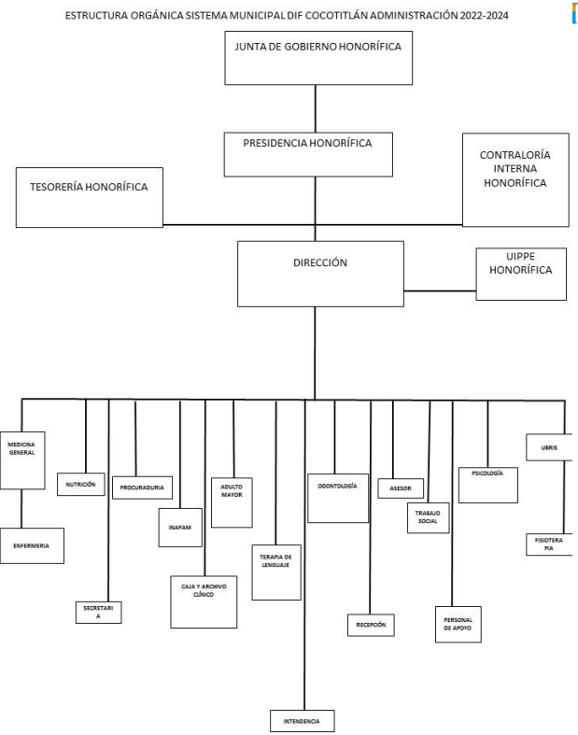

Y por ministerio de Ley con una Unidad de Transparencia.

En síntesis tenemos del Sujeto Obligado 3 áreas de las cuales es posible advertir que a los titulares recae la obligación de certificarse.
- Unidad de Transparencia
- Contraloría Interna u Órgano Interno de Control
- Tesorería
Mientras que para la:
- Unidad de información, planeación, programación y evaluación (UIPPE)
No se establece fuente normativa a contar con certificación.

Unidad de Transparencia
De la Ley de Transparencia y Acceso a la Información Pública del Estado de México y Municipios
Artículo 50. Los sujetos obligados contarán con un área responsable para la atención de las solicitudes de información, a la que se le denominará Unidad de Transparencia.

Artículo 57. El responsable de la Unidad de Transparencia deberá tener el perfil adecuado para el cumplimiento de las obligaciones que se derivan de la presente Ley. Para ser nombrado titular de la Unidad de Transparencia, deberá cumplir, por lo menos, con los siguientes requisitos:
I. Contar con conocimiento o, tratándose de las entidades gubernamentales estatales y los municipios certificación en materia de acceso a la información, transparencia y protección de datos personales, que para tal efecto emita el Instituto;
II. Experiencia en materia de acceso a la información y protección de datos personales; y
III. Habilidades de organización y comunicación, así como visión y liderazgo.

Órgano Interno de Control
De la Ley Orgánica Municipal del Estado de México
Artículo 110.- El órgano interno de control municipal es el órgano interno de control encargado de promover, evaluar y fortalecer el buen funcionamiento del control interno, competente para aplicar las leyes en materia de responsabilidades de los servidores públicos.

Artículo 111.- El órgano interno de control municipal estará a cargo de una persona titular denominada Contralora o Contralor, la cual será nombrada por acuerdo de Cabildo de entre una terna de ciudadanas y ciudadanos propuestos por la Presidenta o Presidente Municipal y dependerá jerárquicamente del mismo.
(…)
Artículo 113.- Para ser contralor se requiere cumplir con los requisitos que se exigen para ser tesorero municipal, a excepción de la caución correspondiente.

Tesorería municipal o tesorero del Organismo
Artículo 93.- La tesorería municipal es el órgano encargado de la recaudación de los ingresos municipales y responsable de realizar las erogaciones que haga el ayuntamiento.

Artículo 96.- Para ser tesorero municipal se requiere, además de los requisitos del artículos 32 de esta Ley:
I. Tener los conocimientos suficientes para poder desempeñar el cargo, a juicio del Ayuntamiento; contar con título profesional en las áreas jurídicas, económicas o contables administrativas, con experiencia mínima de un año, con anterioridad a la fecha de su designación, y con certificación de competencia laboral en funciones expedida por el Instituto Hacendario del Estado de México o por alguna institución con reconocimiento de validez oficial, que asegure los conocimientos y habilidades para desempeñar el cargo, de conformidad con los aspectos técnicos y operativos aplicables al Estado de México;
El requisito de la certificación de competencia laboral, deberá acreditarse dentro de los seis meses siguientes a la fecha en que inicie funciones.
II. Caucionar el manejo de los fondos municipales, por un monto equivalente al uno al millar del importe correspondiente a los ingresos propios del municipio y las participaciones que en ingresos federales y estatales le correspondieron en el ejercicio inmediato anterior;
III. Derogada
IV. Cumplir con otros requisitos que señalen las leyes, o acuerde el ayuntamiento.

De la Ley que crea los Organismos Públicos Descentralizados de Asistencia Social, de Carácter Municipal, Denominados "Sistemas Municipales Para el Desarrollo Integral de la Familia"
Artículo 15 Ter.- Para ocupar el cargo de Tesorero del organismo, o equivalentes, se deberán satisfacer los siguientes requisitos:
IV. Acreditar ante el Titular del organismo o ante el Consejo Directivo, cuando sea el caso, el tener los conocimientos suficientes para poder desempeñar el cargo, contar con título profesional en las áreas económicas o contable-administrativas con experiencia mínima de un año en la materia y con la certificación de competencia laboral específica, correspondiente al puesto, expedida por el Instituto Hacendario del Estado de México o cualquier autoridad competente.

El requisito de la certificación de competencia laboral, deberá acreditarse dentro de los seis meses siguientes a la fecha en que inicie funciones.

Previamente el artículo 32 de la Ley Orgánica Municipal determina que cargos dentro del Municipio requieren certificación:

Artículo 32.- Para ocupar los cargos de Secretario; Tesorero; Director de Obras Públicas, de Desarrollo Económico, Director de Turismo, Coordinador General Municipal de Mejora Regulatoria, Ecología, Desarrollo Urbano, de Desarrollo Social, de las Mujeres, del Campo o equivalentes, titulares de las unidades administrativas, de Protección Civil y de los organismos auxiliares se deberán satisfacer los siguientes requisitos:

IV. Contar con certificación de competencia laboral en la materia del cargo que se desempeñará, expedida por institución con reconocimiento de validez oficial. Este requisito deberá acreditarse dentro de los seis meses siguientes a la fecha en que inicien sus funciones;
Ahora bien, en relación con lo anterior, la certificación de Competencias Laborales la lleva a cabo el Instituto Hacendario del Estado de México IHAEM.

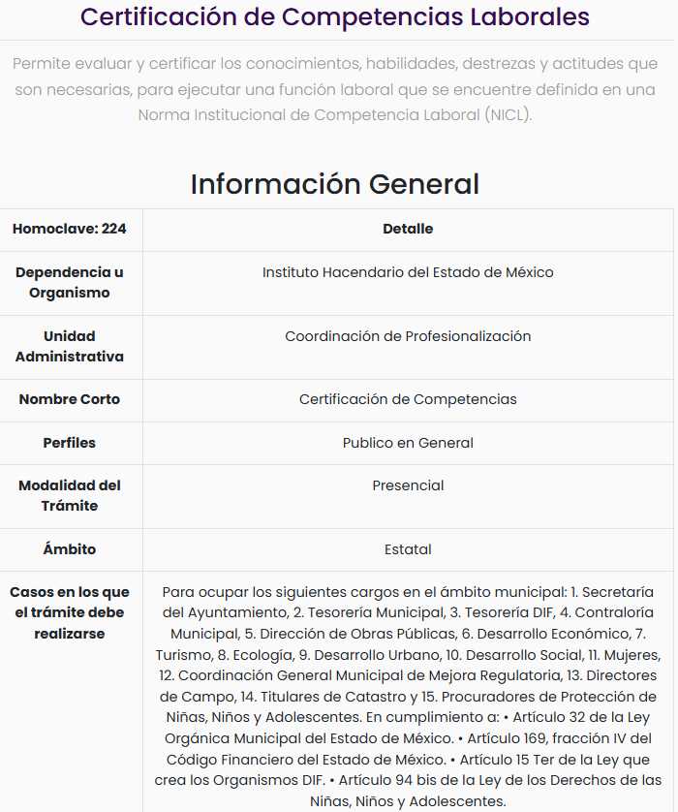

Dado lo anterior y para efectos prácticos, se inserta un cuadro que contenga la respuesta emitida por el Sujeto Obligado y las observaciones en relación con lo pedido.

➢ Tesorería | El Servidor Público cuenta con 6 meses posteriores a su contratación para realizar la Certificación, mencionándole que aún no cuenta con un respaldo de que se haya inscrito al mismo. | En los tres casos el Sujeto Obligado manifiesta que no cuenta con documento que respalde la inscripción a los procesos de certificación.
➢ Unidad de Transparencia | … cuenta con 6 meses posteriores…  Mencionándole que solo cuenta con asistencias virtuales sin respaldo de capacitaciones constantes para su capacitación y acceso a la Certifición.
➢ Contraloría Interna u Órgano Interno de Control | …está corriendo el plazo para su acreditación…  … esta autoridad aún no cuenta con un respaldo de que se encuentra en proceso de Certificación ya que las autoridades correspondientes y Sancionadoras no requieren un respaldo, únicamente de la Certificación total…

Entrado en materia, partimos que las certificaciones requeridas por los servidores públicos que ocupan los puestos ya referidos, los podemos bifurcar en aquellas que emite este Organismo Garante (Instituto de Transparencia y Acceso a la Información Pública del Estado de México y Municipios) relativas al derecho humano de acceso a la información pública y protección de datos personales.

De la Dirección General de Capacitación y Certificación
Artículo 21. Corresponde a la Dirección General de Capacitación y Certificación ejercer las atribuciones siguientes:
VII. Elaborar los programas de certificación;
VIII. Planificar e implementar la certificación en materia de acceso a la información pública, de los Titulares de las Unidades de Transparencia, así como de las y los servidores públicos o integrantes de los Sujetos Obligados; de las organizaciones o asociaciones de la sociedad civil, así como de las personas físicas o jurídico colectivas;
IX. Planificar e implementar la certificación en materia de protección de datos personales, de los Oficiales de Protección de Datos Personales, así como de las y los servidores públicos o integrantes de los Sujetos Obligados; de las organizaciones o asociaciones de la sociedad civil, así como de las personas físicas o jurídicos colectivas;
X. Planificar e implementar la certificación a los integrantes de los Sujetos Obligados, de las organizaciones o asociaciones de la sociedad civil, así como de las personas físicas o jurídicas colectivas; con base a Estándares de
Competencia inscritos en el Registro Nacional de Estándares de Competencia en los cuales el Instituto cuente con la acreditación.

Por otra parte y de las dos restantes (Tesorero municipal y Órgano Interno de Control), corresponde al Instituto Hacendario del Estado de México, por sus siglas IHAEM. El cual también constituye un Sujeto Obligado diverso en materia de transparencia.
De conformidad con el organigrama del Sujeto Obligado (IHAEM), se integra por una coordinación de profesionalización y debajo la Subdirección de Capacitación.
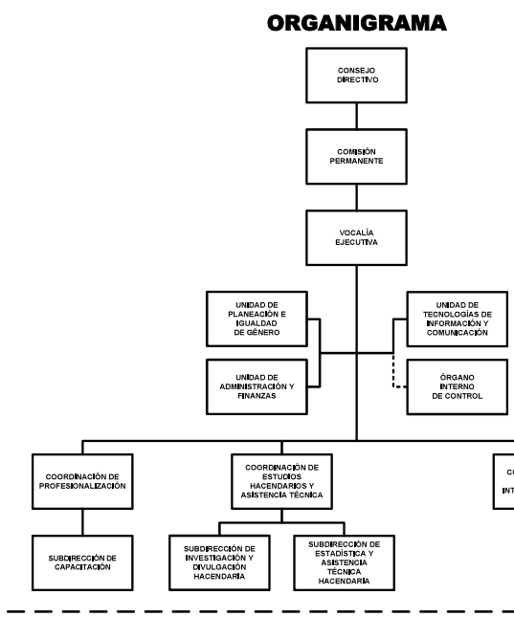

Del Reglamento Interior del Instituto Hacendario del Estado de México, se prevén las atribuciones de la Coordinación de Capacitación, sin que se desprenda tenga la relativa a otorgar constancias de certificación en trámite, mismas que se agregan a continuación:

Artículo 26.- Corresponde a la Coordinación de Capacitación:
I. Promover y consolidar mecanismos para el intercambio de información y colaboración académica hacendaria con instituciones de formación profesional estatales, nacionales e internacionales;
II. Impulsar y desarrollar programas, proyectos e instrumentos para la formación de capital humano y la certificación de competencias en materia hacendaria;
III. Proponer un plan integral para la profesionalización de los servidores públicos hacendarios;
IV. Formular estudios en materia de profesionalización que permitan al Vocal Ejecutivo atender los requerimientos de los gobiernos estatal y municipales;
V. Capacitar, en esquema presencial, semipresencial y a distancia, en el ámbito de su competencia, a los servidores públicos hacendarios;
VI. Promover de manera presencial y a través de medios electrónicos los programas de formación profesional dirigidos a los servidores públicos hacendarios;
VII. Proponer al Vocal Ejecutivo las políticas y lineamientos técnicos y metodológicos relativos al proceso de capacitación técnica para la formación profesional de los servidores públicos hacendarios estatales y municipales;
VIII. Operar el Servicio Hacendario Municipal, mediante la integración del registro de datos de la formación profesional de los servidores públicos hacendarios;
IX. Derogada
X. Participar como Secretario Técnico del Comité Técnico de Becas del Instituto y desempeñar los trámites administrativos que le sean requeridos;
XI. Proporcionar asistencia técnica para la formación profesional de los servidores públicos de los gobiernos estatal y municipales, con base en las Normas de Competencia Laboral;
XII. Operar sistemas de evaluación y de desarrollo de competencias laborales de servidores públicos estatales y municipales, en el marco del Reglamento de la Comisión Certificadora de Competencia Laboral de los Servidores Públicos del Estado de México;
XIII. Derogada
XIV. Atender las atribuciones establecidas en el Reglamento de la Comisión Certificadora de Competencias Laborales de los Servidores Público de Estado de México;
XV. Atender las atribuciones correspondientes a lo establecido en el Reglamento Interno del Colegio de Estudios Hacendarios del Estado de México;
XVI. Participar en congresos, seminarios o coloquios, en materia de su competencia, convocados por Instituciones u Organismos estatales, nacionales o internacionales; y
XVII. Las demás que le sean señaladas por otras disposiciones legales y aquellas que le encomiende el Vocal Ejecutivo.

A su vez el propio reglamento interno del diverso Sujeto Obligado, nos conduce al Reglamento de la Comisión Certificadora de Competencia Laboral para el Servicio Público del Estado de México, que especifica de manera mas puntual la regulación y funcionamiento de la COCERTEM.

Artículo 1.- El presente Reglamento es de orden administrativo y tiene por objeto regular la organización y el funcionamiento de la COCERTEM y con ello la autorización y actualización de las Normas Institucionales de Competencia Laboral, la Certificación de Competencias Laborales; la Acreditación para las y los Evaluadores y Capacitadores, los Centros de Evaluación y de Capacitación, así como el establecimiento y actualización de las cuotas y tarifas correspondientes.

Artículo 2.- Para efectos del presente Reglamento se entenderá por:
I. ACREDITACIÓN, autorización emitida por la COCERTEM, que faculta a las personas físicas o jurídico colectivas para el uso de las NICL en procesos de capacitación y evaluación.
II. CANDIDATA o CANDIDATO, a la persona, que participa en un proceso de evaluación para la certificación y/o validación de la vigencia anual de Certificado por Manifestación de Créditos. III. CAPACITADORA o CAPACITADOR, a la persona que capacita y que está certificada en la función específica y acreditada para la preparación e impartición de contenidos de enseñanza-aprendizaje alineados a los contenidos de las NICL.
IV. CENTRO DE CAPACITACIÓN, Es la organización o institución pública o privada, acreditada por la COCERTEM, para capacitar con fines de certificación las competencias de las personas con base en las NICL registradas de la COCERTEM.
V. CENTRO DE EVALUACIÓN, es la organización o institución pública o privada, acreditada por la COCERTEM, para evaluar con fines de certificación las competencias de las personas con base en las NICL registradas de la COCERTEM.
VI. CERTIFICACIÓN, proceso a través del cual se evalúan competencias con base a NICL.
VII. CERTIFICADO DE COMPETENCIA LABORAL, documento con folio único, que acredita la competencia laboral de una persona.
XVI. NICL, a la Norma Institucional de Competencia Laboral. Documento oficial que sirve como referente para evaluar y certificar la competencia laboral de las personas.
XVII. PORTAFOLIOS DE EVIDENCIAS, al compendio de testimonios documentales de los procesos de evaluación, bajo el enfoque de competencia laboral.
Artículo 10.- El IHAEM, a través de la COCERTEM, certifica la competencia laboral en diversas funciones de la Administración Pública.

Artículo 13.- La COCERTEM es un cuerpo colegiado interinstitucional y resolutivo que tiene por objeto normalizar, evaluar, capacitar y certificar la competencia laboral en el Estado de México y municipios, con base en NICL, acreditando para ello centros de evaluación y evaluadores, así como centros de capacitación y capacitadores.

Artículo 23.- La COCERTEM tiene las siguientes atribuciones:
I. Garantizar que los procesos de certificación se desarrollen en cumplimiento a los criterios establecidos en las NICL autorizadas;
V. Expedir el certificado de competencia laboral, con base en las NICL, de la candidata o candidato que resulten competentes en un proceso de evaluación para la certificación, así como las acreditaciones a las instituciones que hayan cumplido los protocolos de actuación y puedan fungir como centros de evaluación y centros de capacitación, y las acreditaciones de las evaluadoras o evaluadores y capacitadoras o
capacitadores;

De la revisión a la norma jurídica anterior, únicamente esta dentro de las atribuciones de la COCERTEM, la expedición, si se aprueba, de los certificados de competencia laboral, más no así de constancias a los participantes de que se encuentran cursando la certificación.

Aunado a lo anterior, la norma en cita, abona al estudio que la certificación está relacionada con los NICL, (Norma Institucional de Competencia Laboral), al respecto de estas normas se localizan las correspondientes a admirar la Tesorería Municipal y Dirigir las acciones del Órgano Interno de Control.


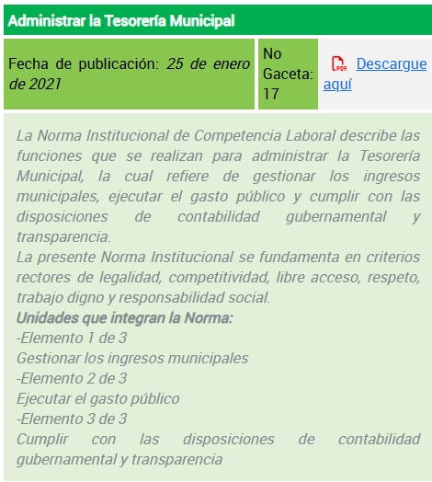

Ello sin que se desprenda atribución indico de que los entes evaluadores puedan o deban otorgar constancias a los participantes, de estar cursando alguna certificación.



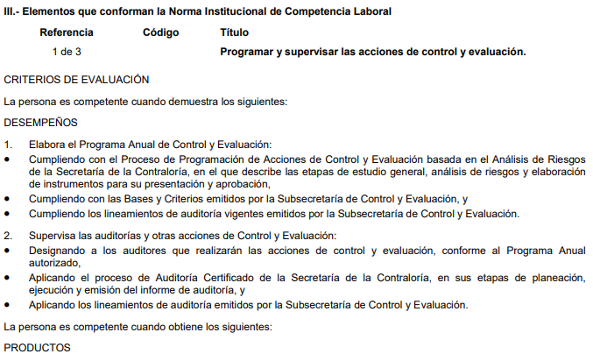

De lo anterior adquiere validez el pronunciamiento manifestado por el Sujeto Obligado en informe justificado. Por parte del Instituto de Transparencia de igual manera no se remiten constancias de estar en proceso de certificación, tal y como puntualmente refiere el solicitante.
Luego entonces quedan cubiertos todos los extremos de la solicitud de información, por lo que queda sobreseer el presente medio de impugnación.

Aunado a lo antes expuesto, la respuesta emitida en informe justificado, por El Sujeto Obligado tiene la presunción legal de ser verídica, considerado que fue emitida por un servidor público en ejercicio de sus funciones, lo que conlleva la presunción de veracidad de todo acto administrativo.

En conclusión, la ley de la materia establece en la fracción III, del artículo 192, de la Ley de Transparencia vigente en la entidad, que a la letra establecen:

“Artículo 192. El recurso será sobreseído, en todo o en parte, cuando una vez admitido, se actualicen alguno de los siguientes supuestos:
- El recurrente se desista expresamente del recurso;
- El recurrente fallezca o, tratándose de personas jurídicas colectivas, se disuelva;
- El sujeto obligado responsable del acto lo modifique o revoque de tal manera que el recurso de revisión quede sin materia;
- Admitido el recurso de revisión, aparezca alguna causal de improcedencia en los términos de la presente Ley; y
- Cuando por cualquier motivo quede sin materia el recurso.”
En este tenor, se advierte que El Sujeto Obligado con la información enviada a este Órgano Garante, modifica el acto que le dio origen al recurso de revisión, por lo que trae como consecuencia que el mismo quede sin materia, actualizándose de este modo, la hipótesis jurídica contenida en la fracción III del artículo 192.

Por otra parte, la doctrina del sobreseimiento provoca que un procedimiento se suspenda o se resuelva en definitiva sin que se entre al estudio de los agravios o motivos de inconformidad. Este mismo criterio es compartido por el más alto tribunal del país en múltiples jurisprudencias, por lo que a continuación se agrega una de ellas que sirve como orientador en esta resolución:
“SOBRESEIMIENTO EN EL JUICIO DE AMPARO DIRECTO. IMPIDE EL ESTUDIO DE LAS VIOLACIONES PROCESALES PLANTEADAS EN LOS CONCEPTOS DE VIOLACIÓN.
El sobreseimiento en el juicio de amparo directo provoca la terminación de la controversia planteada por el quejoso en la demanda de amparo provoca la terminación de la controversia planteada por el quejoso en la demanda de amparo, sin hacer un pronunciamiento de fondo sobre la legalidad o ilegalidad de la sentencia reclamada. Por consiguiente, si al sobreseerse en el juicio de amparo no se pueden estudiar los planteamientos que se hacen valer en contra del fallo reclamado, tampoco se deben analizar las violaciones procesales propuestas en los conceptos de violación, dado que, la principal consecuencia del sobreseimiento es poner fin al juicio de amparo sin resolver la controversia en sus méritos.
SÉPTIMO TRIBUNAL COLEGIADO EN MATERIA CIVIL DEL PRIMER CIRCUITO.
Amparo directo 699/2008. Mariana Leticia González Steele. 13 de noviembre de 2008. Unanimidad de votos. Ponente: Sara Judith Montalvo Trejo. Secretario: Arnulfo Mateos García.” [Sic]
Es importante resaltar a manera de analogía que la Suprema Corte de Justicia de la Nación mediante el número 2 de la Serie Estudios Introductorios sobre el Juicio de Amparo relativo a LA IMPROCEDENCIA DE LA ACCIÓN DE AMPARO definió a la improcedencia del amparo como la institución jurídica procesal en la que, al actualizarse ciertas circunstancias previstas en la Constitución Federal, en la Ley de Amparo o en la Jurisprudencia, el órgano jurisdiccional se ve impedido para analizar y resolver el fondo del asunto y que la causa de improcedencia puede tenerse por acreditada desde el momento en que se presenta la demanda de amparo, lo que generará que la demanda sea desechada; o bien, después de admitida la demanda, lo que tendrá como consecuencia que se sobresea en el juicio.
Por lo tanto, en mérito de lo expuesto en líneas anteriores, con fundamento en la fracción III del artículo 192, de la Ley de Transparencia y Acceso a la Información Pública del Estado de México y Municipios, se SOBRESEE el recurso de revisión 06770/INFOEM/IP/RR/2025, que ha sido materia del presente fallo.
Por lo antes expuesto y fundado es de resolverse y,

S E RESUELVE
PRIMERO. Se SOBRESEE el recurso de revisión número 06770/INFOEM/IP/RR/2025, porque al modificar la falta de respuesta el recurso quedó sin materia conforme a lo dispuesto en el artículo 192 fracción III de la Ley de Transparencia y Acceso a la Información Pública del Estado de México y Municipios, en términos del Considerando QUINTO de la presente resolución.

SEGUNDO. NOTIFÍQUESE vía Sistema de Acceso a la Información Mexiquense (SAIMEX), la presente resolución al Titular de la Unidad de Transparencia del Sujeto Obligado.

TERCERO. Notifíquese la presente resolución a la parte RECURRENTE a través del Sistema de Acceso a la Información Mexiquense (SAIMEX).

CUARTO. Se hace del conocimiento de la parte RECURRENTE que, de conformidad con lo establecido en el artículo 196 de la Ley de Transparencia y Acceso a la Información Pública del Estado de México y Municipios, en caso de que considere que la resolución le cause algún perjuicio podrá impugnarla vía juicio de amparo en los términos de las leyes aplicables.

ASÍ LO RESUELVE, POR UNANIMIDAD DE VOTOS EL PLENO DEL INSTITUTO DE TRANSPARENCIA, ACCESO A LA INFORMACIÓN PÚBLICA Y PROTECCIÓN DE DATOS PERSONALES DEL ESTADO DE MÉXICO Y MUNICIPIOS, CONFORMADO POR LOS COMISIONADOS JOSÉ MARTÍNEZ VILCHIS, MARÍA DEL ROSARIO MEJÍA AYALA, SHARON CRISTINA MORALES MARTÍNEZ, LUIS GUSTAVO PARRA NORIEGA Y GUADALUPE RAMÍREZ PEÑA, EN LA TRIGÉSIMA CUARTA SESIÓN ORDINARIA CELEBRADA EL VEINTICUATRO DE SEPTIEMBRE DE DOS MIL VEINTICINCO, ANTE EL SECRETARIO TÉCNICO DEL PLENO, ALEXIS TAPIA RAMÍREZ.------------------------------------------------------------------------------------------------------------------------------------------------------------------------------------ ------------------------------------------------------------------------------------------------------------------------------------------------------------------------------------------------------------------------------------------------------------------------------------------------------------------------------------------------------------------------------------------------------------------------------------------------------------------------
JMV/CCR/ikdf

IMPROCEDENCIA Y SOBRESEIMIENTO EN EL JUICIO DE AMPARO. LAS CAUSAS PREVISTAS EN LOS ARTÍCULOS 73 Y 74 DE LA LEY DE LA MATERIA, RESPECTIVAMENTE, NO SON INCOMPATIBLES CON EL ARTÍCULO 25.1 DE LA CONVENCIÓN AMERICANA SOBRE DERECHOS HUMANOS. Del examen de compatibilidad de los artículos 73 y 74 de la Ley de Amparo con el artículo 25.1 de la Convención Americana sobre Derechos Humanos no se advierte que el derecho interno desatienda los estándares que pretenden proteger los derechos humanos en dicho tratado, por regular causas de improcedencia y sobreseimiento que impiden abordar el estudio de fondo del asunto en el juicio de amparo, en virtud de que el propósito de condicionar el acceso a los tribunales para evitar un sobrecargo de casos sin mérito, es en sí legítimo, por lo que esa compatibilidad, en cuanto a los requisitos para la admisibilidad de los recursos dependerá, en principio, de los siguientes criterios: no pueden ser irracionales ni de tal naturaleza que despojen al derecho de su esencia, ni discriminatorios y, en el caso, la razonabilidad de esas causas se justifica por la viabilidad de que una eventual sentencia concesoria tenga un ámbito de protección concreto y no entre en conflicto con el orden jurídico, no son de tal naturaleza que despojen al derecho de su esencia ni tampoco son discriminatorias, pues no existe alguna condicionante para su aplicabilidad, en función de cuestiones personales o particulares del quejoso. Por tanto, las indicadas causas de improcedencia y sobreseimiento no son incompatibles con el citado precepto 25.1, pues no impiden decidir sencilla, rápida y efectivamente sobre los derechos fundamentales reclamados como violados dentro del juicio de garantías.
https://retys.edomex.gob.mx/cedulainfo/224?#
https://ihaem.edomex.gob.mx/normas_institucionales_competencia
https://ihaem.edomex.gob.mx/sites/ihaem.edomex.gob.mx/files/files/2021/cocertem/NICL/GG25Ene21_ATM.pdf https://legislacion.edomex.gob.mx/sites/legislacion.edomex.gob.mx/files/files/pdf/gct/2020/jun291.pdf

